Хайтек 2026 · Кейс 3. Роевое управление для обследования сельскохозяйственных угодий

Техническая документация программно-аппаратного комплекса ThermoSwarm
Рой из трёх БАС SKYRIS «Техник 6S»: тепловой поиск аномалий, автоматическое назначение повторного осмотра, облёт участка ведомым, контроль дистанции между аппаратами

Параметр | Значение
Команда | Гращенков Иван, Жигулев Даниил, Егорова Кристина, Осадчий Павел, Вонсович Илья
Редакция | 2.0 от 11 ноября 2026 г. (заменяет редакцию 1.0; изменения — приложение В)
Репозиторий | https://github.com/isankhx/HiTechROY (каталог thermoswarm/), лицензия MIT
Аппараты | T1 — тепловой обзор (тепловизор Mileseey TR256i); T2, T3 — RGB-осмотр
Площадка | помещение, поле 7,5 × 4,5 м, 45 меток ArUco ID 100–144, шаг 0,75 м

Состояние на дату редакции. Программный комплекс реализован полностью и проверен программными испытаниями (раздел 10): сквозная миссия трёх аппаратов в симуляторе, реальный серверный и бортовой код с подменой ROS, 15 сценариев отказов, сравнение «рой — один аппарат» по 8 прогонам.
Требует натурных испытаний: полёт трёх «Техник 6S», фактический зазор между корпусами, работа тепловизора TR256i на борту (совместимость с UVC производителем не заявлена, проверка — раздел 2.3), обучение ИК-нейросети на реальных кадрах (К3-09). Всё, что не измерено, в тексте помечено как неподтверждённое.

Структура документа
- 1. Назначение, актуальность, аналоги и собственное решение
- 2. Состав комплекса, тепловизор TR256i, интерфейсы, выбор инструментов, ПО и библиотеки
- 3. Архитектура: схема, компоненты и их входы/выходы, протокол, преимущества и ограничения, масштабируемость
- 4–7. Алгоритмы: маршрут, тепловой анализ, повторный осмотр, миссия, разведение аппаратов
- 8. Обработка отказов
- 9. Развёртывание и эксплуатация
- 10. Методика и протоколы испытаний, соответствие задачам кейса
- 11. Экономика
- 12. Команда и вклад
- 13. План развития и устранённые ограничения
- Приложения: А — соответствие критериям модуля A; Б — что команда вносит до защиты; В — изменения редакции 2.0; источники

1 Назначение и актуальность

1.1 Задача
ThermoSwarm — программный комплекс для автономного обследования участка группой из трёх БАС. Ведущий аппарат T1 облетает участок галсами и снимает его тепловизором. Сервер находит места, которые теплее окружающего фона, и вычисляет их координаты в системе меток ArUco. Ближайший свободный ведомый (T2 или T3) летит к найденной точке и облетает её: снимок сверху и четыре снимка по кругу радиусом 0,5 м. Снимки проверяются моделью YOLO, итог сводится по всем ракурсам. Результаты наносятся на карту и сохраняются в журнале миссии.
Цепочка, которую проверяет прототип: тепловая аномалия → координата → назначение ведомого → облёт участка с пяти ракурсов → распознавание → карта и журнал. Оператор запускает миссию одной кнопкой; аппараты сами держат зазор между корпусами не менее 0,5 м.

1.2 Целевой пользователь и актуальность
Пользователь — агрономическая служба хозяйства или тепличного комплекса. Проблема — очаги поражения растений нужно находить рано и проверять на месте, а сплошной ручной обход трудоёмок. Тепловая аномалия кроны — признак, по которому можно выбрать точки для осмотра.
Независимые подтверждения актуальности:
- FAO / IPPC, 2021. Научный обзор влияния изменения климата на вредителей растений: по оценке FAO, приведённой при его публикации, вредители ежегодно уничтожают до 40 % мировой продукции растениеводства; изменение климата расширяет ареал и круг хозяев вредителей [1, 2].
- Savary S. et al., Nature Ecology & Evolution, 2019. Опрос 219 экспертов из 67 стран: глобальные потери урожая от патогенов и вредителей — пшеница 10,1–28,1 %, рис 24,6–40,9 %, кукуруза 19,5–41,1 %, картофель 8,1–21,0 %, соя 11,0–32,4 % [3].
Обоснование метода. Термография применяется для выявления биотического стресса растений: обзор Pineda, Barón, Pérez-Bueno (2021) рассматривает индексы температуры полога для этой задачи и подчёркивает, что температура кроны зависит от водного статуса и условий среды [4]. Поэтому в ThermoSwarm тепловая аномалия — повод для повторного осмотра, а не диагноз: решение принимает RGB-осмотр и человек.
Третье основание — постановка кейса 3 «Роевое управление» организаторов (защита угодий и плантаций от насекомых-вредителей). Она задаёт инженерную задачу, но не заменяет отзыв заказчика; интервью с агрономом команда прикладывает отдельно (приложение Б).

1.3 Границы прототипа
- Помещение, локальная система координат по меткам ArUco; GNSS/RTK не используется.
- Имитации растений; распыление и обработка в состав прототипа не входят.
- Тепловая аномалия не доказывает заражение; для подтверждения причины нужны дополнительные данные.
- Нейросетевая ИК-детекция реализована как контур (код, датасет, обучение, оценка), модель на реальных кадрах TR256i не обучена.

1.4 Существующие решения
Критерии сравнения выбраны по задаче кейса: К1 — согласованная работа группы от трёх аппаратов; К2 — тепловой поиск с привязкой к карте участка; К3 — автоматическое назначение повторного осмотра другим аппаратом по находке; К4 — работа в помещении без GNSS; К5 — открытость для доработки под задачу.
Решение | К1 | К2 | К3 | К4 | К5 | Ограничение для кейса
Ручной обход агрономом (базовый вариант) | — | нет | — | да | — | Трудоёмкость пропорциональна площади; ранний тепловой признак не виден глазом
DJI Mavic 3 Thermal (M3T) [5] | нет | да, 640×512 | не заявлено | нет (GNSS) | нет | Одиночный аппарат, закрытая экосистема; повторный осмотр другим аппаратом штатно не предусмотрен
DJI Mavic 3 Multispectral [6] | нет | нет (мульти-спектр) | не заявлено | нет (GNSS) | нет | Индексы растительности после полёта; не тепловизор, не рой
COEX Clover + clever-show [7] | да | нет | нет | да | да | Групповой полёт по заранее подготовленным траекториям; перестройка задания по данным датчиков в полёте не предусмотрена
ThermoSwarm | да | да, TR256i | да | да | да, MIT | Натурные испытания не завершены; площадка — помещение
Таблица 1.4. Сравнение с существующими решениями. Данные аналогов — по материалам производителей [5–7].
Выявленное ограничение аналогов: ни одно из рассмотренных решений не связывает тепловую находку одного аппарата с автоматическим повторным осмотром другим аппаратом в том же полёте. ThermoSwarm закрывает это ограничение: назначение выполняется сервером за один такт цикла управления (0,1 с), а среднее время от подтверждения аномалии до итога осмотра измерено в разделе 10 (протокол П-4).

1.5 Собственное решение и подтверждённое преимущество
Разработано командой (исходный код в репозитории, раздел 12): протокол и бортовой агент, планировщик галсов, алгоритм пошагового резервирования с разведением аппаратов, тепловая проекция с маскированием дронов и подтверждением после пролёта, назначение и облёт участка с объединением результатов по ракурсам, обработка 15 видов отказов, симулятор с инжекцией отказов, веб-интерфейс.
Измеренное преимущество (протокол П-4, одинаковые условия, по две серии на вариант, симулятор). Сравнение с базовым вариантом «один аппарат с тепловизором и RGB-камерой сначала облетает поле, потом сам осматривает находки»:
Целей на поле | Время миссии: рой, с | Время миссии: один аппарат, с | Отношение | Обнаружение → итог осмотра: рой, с | То же: один аппарат, с
4 | 158 / 150 | 179 / 179 | 1,16 | 43 / 49 | 107 / 107
8 | 198 / 190 | 243 / 242 | 1,25 | 58 / 51 | 128 / 128
Таблица 1.5. Значения двух серий через « / ». Отношение — среднее время одного аппарата к среднему времени роя. Файл результатов: tests/bench_results.json.
Вывод. На поле 7,5 × 4,5 м общее время миссии роя меньше в 1,16 раза при 4 целях и в 1,25 раза при 8 целях: облёт T1 занимает основную часть времени в обоих вариантах, а выигрыш роя растёт с числом находок. Основное преимущество — время от подтверждения аномалии до итога осмотра: 45,9 с у роя против 106,6 с у одного аппарата при 4 целях и 54,5 с против 127,9 с при 8 целях (в 2,3 и 2,3 раза быстрее), потому что осмотр идёт параллельно с облётом. Все цели осмотрены в обоих вариантах. Результат получен в симуляции (раздел 10.2) и подлежит проверке в натурных испытаниях.

2 Состав комплекса

2.1 Аппараты и роли
Аппарат | Роль | Датчики и действия
T1 | Ведущий: тепловой обзор | Тепловизор Mileseey TR256i (USB-C), RGB-камера, ArUco. Галсы на 2,0 м, тепловые кадры 8 к/с. Если фотодронов нет или оба выбыли — сам выполняет осмотры после облёта
T2 | Ведомый: RGB-осмотр | RGB-камера, ArUco. Получает точку от сервера, облетает участок: снимок сверху с 1,0 м и четыре ракурса по кругу r = 0,5 м
T3 | Ведомый: RGB-осмотр | То же, что T2. Назначение — ближайшему свободному аппарату с исправной камерой

2.2 Базовая платформа SKYRIS «Техник 6S»
Параметр | Паспортное значение
Полётный контроллер | SKYRIS PIX, PX4
Бортовой компьютер | Orange Pi 5 Pro, ROS (сервисы navigate, get_telemetry, land — совместимы с Clover)
Аккумулятор | LiPo 6S, 3500 мА·ч
Двигатели / пропеллеры | 2306.5, 1650 kV × 4 / 6 дюймов
Масса | 1125 г (паспорт; фактическая масса с тепловизором — приложение Б)
Время полёта | до 20 мин (паспорт; с нагрузкой не измерялось)
Радиус аппарата с винтами в расчётах принят 0,28 м; фактический радиус измеряется до совместных полётов и вносится в config.json → separation.drone_radius_m.

2.3 Тепловизор Mileseey TR256i
Параметр | Значение | Источник / проверка
Матрица | 256 × 192 пикселя, NETD ≤ 50 мК | страница производителя [8]
Поле зрения | 56° × 42° | карточки продавцов TR256i и паспорта семейства TR256 [8, 9]; уточнить по экземпляру
Частота кадров | 25 Гц (в комплексе используется 8 к/с) | карточка продавца [9]
Диапазон | −15 … 600 °C | карточка продавца [9]
Подключение | USB-C; производитель заявляет Android 7.0+ | к Orange Pi — переходник USB-A → USB-C
Протокол на Linux | ожидается UVC: YUYV 256 × 384 (верх — изображение, низ — температура K×64) | не заявлен производителем — проверка agent.py --probe-thermal
Интеграция в код. Драйвер tr256i (board/thermal_drivers.py) сам находит камеру среди /dev/video* (основная камера «Техника» занята ROS и пропускается), открывает её в режиме YUYV 256 × 384 и переводит нижнюю половину кадра в градусы: T = значение / 64 − 273,15. Если камера отдаёт только изображение без температурной половины, драйвер переходит на уровни яркости (единицы raw): алгоритм использует только разность с фоном, поэтому обнаружение работает и так, меняется лишь порог. На борту кадр прореживается 2 × 2 (128 × 96), чтобы снизить нагрузку на Wi-Fi.
Величина | Расчёт | Значение
Полоса обзора на высоте 2,0 м | 2·h·tg(56°/2) × 2·h·tg(42°/2) | 2,13 × 1,54 м
Размер пикселя на земле | 2,13 м / 256 | 8,3 мм (после прореживания на сервере до 64 × 48 — 3,3 см)
Шаг галсов при перекрытии 30 % | 2,13 · (1 − 0,3) | 1,49 м → 3 галса на поле шириной 4,5 м
Поток по Wi-Fi от T1 | 128 · 96 · 4 байта · 8 к/с | ≈ 393 КБ/с ≈ 3,1 Мбит/с
Без прореживания | 256 · 192 · 4 · 8 | ≈ 1,57 МБ/с ≈ 12,6 Мбит/с
Проверка на борту T1 (обязательна до полётов): подключить камеру, выполнить lsusb, v4l2-ctl --list-devices, затем python3 agent.py --probe-thermal. Команда печатает форматы всех видеоустройств, выбранное устройство, размер кадра, минимум/медиану/максимум температуры и частоту кадров; последний кадр сохраняется в thermal_probe.csv. Ориентация кадра проверяется тёплой рукой (раздел 9.3). Запасной вариант, если TR256i не определяется как UVC-устройство: модуль GY-MCU90640 (MLX90640, 32 × 24) по USB-UART, драйвер mlx_serial уже реализован; в конфиге меняются только driver и углы обзора (55° × 35°).

2.4 Аппаратные и программные интерфейсы
Интерфейс | Между | Данные и формат | Частота / ограничения
ROS-сервисы | agent.py ↔ ПО «Техника» | navigate(x,y,z,yaw,speed,frame_id,auto_arm), get_telemetry(frame_id), land(); пакеты technic.srv или clover.srv | телеметрия 10 Гц; команда — шаг ≤ 0,5 м
ROS-топики | agent.py ← ПО «Техника» | /main_camera/image_raw/compressed (JPEG), /aruco_map/pose, /aruco_detect/markers | камера до 5 к/с на сервер
USB-C / UVC | TR256i → Orange Pi | YUYV 256 × 384; 16 бит, K × 64 | до 25 Гц, используется 8 к/с
TCP 7700 | agent.py ↔ сервер | кадр: длина JSON + длина данных (uint32 BE), JSON UTF-8, двоичные данные (JPEG, float32) | один канал на борт; Wi-Fi
HTTP 8080 | сервер ↔ браузер | SSE (состояние 5 Гц), MJPEG (камеры), POST (команды) | по умолчанию только 127.0.0.1
Радиоканал пульта | пульт → PX4 | штатный | приоритет над программой

2.5 Выбор программных и технических инструментов
Требования к выбору: Т1 — без нового оборудования, на штатном ПО «Техника»; Т2 — бортовой код на Python 3.6+ без сторонних пакетов (образы Orange Pi не всегда имеют интернет); Т3 — один канал на борт, двоичные кадры без перекодирования в текст; Т4 — работа в помещении без GNSS; Т5 — интерфейс офлайн, без CDN; Т6 — сервер на ноутбуке Windows/Linux.
Задача | Выбор | Альтернатива | Почему выбрано (по требованиям)
Связь борт — сервер | Свой протокол поверх TCP (board/protocol.py, ~60 строк) | MAVLink-роутер; ROS multimaster; MQTT | Т2: только стандартная библиотека; Т3: JPEG и float32 без base64; MQTT требует брокер, multimaster — общий ROS-мастер по Wi-Fi
Сервер | Python 3.10+, FastAPI + Uvicorn | Flask; aiohttp | Один asyncio-цикл обслуживает TCP-хаб, SSE и MJPEG; Flask синхронный
Локализация | Штатные aruco_pose / aruco_map | Оптический поток; UWB | Т1, Т4: уже есть на «Технике»; UWB — новое оборудование
Тепловая детекция | Порог ΔT к медиане кадра + опционально YOLO по ИК-кадру | Только нейросеть | Порог работает без обучения и с любыми единицами; нейросеть требует датасета реальных кадров (К3-09) — включается параметром
Тепловизор | Mileseey TR256i | GY-MCU90640 (MLX90640) | в 64 раза больше пикселей (256×192 против 32×24), NETD ≤ 50 мК; MLX90640 — запасной вариант с готовым драйвером
Распознавание RGB | Ultralytics YOLO (опционально) | Классическое CV по цвету | Обучение на своих классах без изменения кода; без весов комплекс работает, помечая «YOLO не загружен»
Интерфейс | HTML + JS без сборки | React/Vue | Т5: работает без интернета на площадке, нет шага сборки
Проверка совместимости: бортовой код проверен анализатором версий vermin — минимальная версия Python 3.3 (заявлено 3.6+); статический анализ pyflakes без замечаний; совместная работа сервера и бортового агента подтверждена протоколом П-2.

2.6 Перечень ПО и библиотек
Компонент | Версия (проверено) | Где | Назначение | Лицензия
Python | 3.12.3 (сервер), 3.6+ (борт) | сервер, борт | язык реализации | PSF
FastAPI | 0.162.3 | сервер | HTTP API, SSE, MJPEG | MIT
Uvicorn | 0.54.0 | сервер | ASGI-сервер | BSD-3
NumPy | 2.5.4 | сервер, борт (UVC) | тепловая обработка | BSD-3
Pillow | 13.0.0 | сервер | изображения, симулятор | MIT-CMU
OpenCV | 5.0 (сервер), из образа ROS (борт) | борт | захват UVC (TR256i) | Apache-2.0
Ultralytics YOLO | 8.4.210 (опционально) | сервер | YOLO по фото и ИК-кадрам | AGPL-3.0
PyTorch | 2.15.0 CPU (опционально) | сервер | вычисления YOLO | BSD-3
ROS + aruco_pose, сервисы Clover/Техник | штатные образа «Техника» | борт | полёт, локализация, камера | BSD / MIT
PX4 | штатная прошивка SKYRIS PIX | полётный контроллер | стабилизация, OFFBOARD | BSD-3
Браузер | Chrome / Firefox / Edge актуальные | операторский ПК | интерфейс | —
Файлы зависимостей: requirements.txt (сервер), requirements-nn.txt (YOLO), requirements-lock.txt (точные проверенные версии). Код комплекса распространяется по лицензии MIT (LICENSE); Ultralytics — AGPL-3.0, подключается только при наличии весов.

3 Архитектура программного комплекса
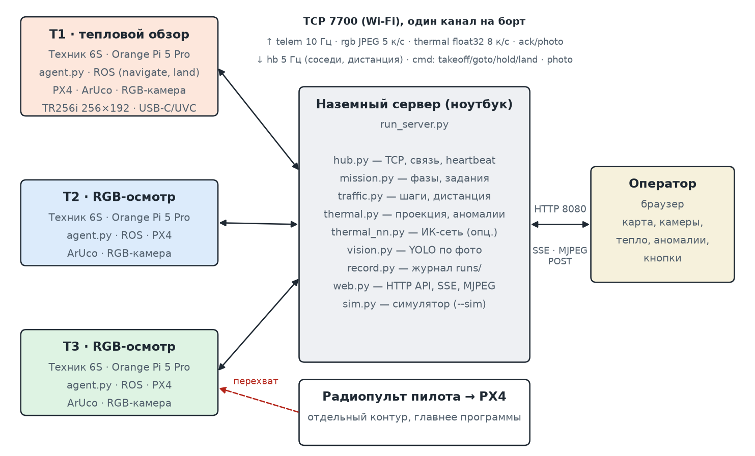
Рисунок 1. Архитектура и потоки данных. Каждый борт держит одно TCP-соединение с сервером; пульт — отдельный контур с приоритетом.
Принципы. (1) Один источник команд на борт: борт сам подключается к серверу, повторное подключение с тем же ID заменяет старое, второй агент на борту не запускается (файловая блокировка). (2) Сервер ведёт аппараты короткими шагами ≤ 0,5 м и проверяет дистанцию перед каждым шагом; остановка — это отсутствие следующего шага. (3) Борт защищён без сервера: сторож связи и сторож дистанции работают локально. (4) Симулятор подключается по тому же протоколу, поэтому серверный код в симуляции и в полёте один и тот же; в режиме --sim порт бортов открыт только на 127.0.0.1, и искусственные данные не попадают в реальный контур.

3.1 Компоненты, входы и выходы
Компонент (файл) | Вход | Выход | Реакция на ошибку
Бортовой агент board/agent.py | ROS-телеметрия, JPEG камеры, кадр TR256i, команды сервера | telem 10 Гц, rgb, thermal, ack, photo | нет hb 1,5 с → hold, 6 с → land; пульт → прекращение команд
Драйверы board/thermal_drivers.py | USB (UVC/UART) | матрица температур или яркостей | переоткрытие через 2 с, сообщение на сервер
Хаб server/hub.py | TCP-кадры бортов | состояние дронов, отправка команд, hb 5 Гц | обрыв → «нет связи»; отказ команды → сброс шага
Миссия server/mission.py | состояние дронов, аномалии, команды оператора | фазы, задания, маршруты | 15 видов отказов (раздел 8)
Трафик server/traffic.py | позиции, маршруты, резервы шагов | разрешённый шаг (goto) или ожидание/отход/объезд | пропуск недостижимой точки
Тепловой анализ server/thermal.py | кадр float32 + поза камеры | тепловая карта, аномалии с координатой и погрешностью | кадр с креном > 20° или без позы не используется
ИК-нейросеть server/thermal_nn.py | ΔT-кадр | рамки thermal_anomaly / drone | ошибка → только пороговая детекция
RGB-анализ server/vision.py | JPEG снимка | классы, рамки, размеченный JPEG | нет весов → «YOLO не загружен»
Интерфейс server/web.py, web/ | состояние миссии | HTTP/SSE/MJPEG, команды | обрыв SSE → переподключение
Журнал server/record.py | события, телеметрия, кадры, фото | каталог runs/<дата>/ | —
Симулятор server/sim.py | команды | телеметрия, кадры, отказы по запросу | —

3.2 Последовательность работы
- Оператор нажимает «Старт роя». Сервер проверяет связь и свежую телеметрию, отказывает в старте, если два аппарата стоят ближе 1,06 м.
- Аппараты взлетают с интервалом 2 с до 1,0 м (navigate в системе body, auto_arm) и ищут метки. Нет захвата за 15 с — этот аппарат садится; если это T1 — садятся все.
- Сервер строит галсы для T1 по полю зрения TR256i (раздел 4) и поднимает T1 на 2,0 м; T2 и T3 ждут на 1,3 м.
- Каждый тепловой кадр T1 проецируется на карту; горячие пятна объединяются в аномалии.
- Аномалия подтверждается, когда её видели не менее 2 раз и T1 пролетел мимо (координата уточнена).
- Ближайший свободный ведомый получает задание: перелёт на 1,3 м, снижение до 1,0 м над точкой, снимок, затем четыре точки по кругу r = 0,5 м.
- Снимки проверяются YOLO, итог сводится по ракурсам и показывается на карте.
- Каждые 0,1 с сервер выдаёт аппаратам следующие шаги, проверяя зазор (раздел 7) и отказы (раздел 8).
- После облёта T1 садится на место старта; ведомые садятся, когда закончены все осмотры.
- Журнал миссии (события, телеметрия, все тепловые кадры, фото, аномалии) сохраняется; оператор скачивает его кнопкой «Отчёт».

3.3 Протокол обмена и хранение данных
Кадр протокола: json_len (uint32 BE), bin_len (uint32 BE), JSON в UTF-8, двоичные данные. Лимиты: JSON ≤ 1 МБ, данные ≤ 32 МБ; значения NaN запрещены и передаются как null.
Направление | Тип | Содержание
борт → сервер | hello | ID, версия агента, наличие тепловизора и драйвер
борт → сервер | telem (10 Гц) | x, y, z в aruco_map, крен/тангаж/курс, armed, mode, напряжение, возраст позы по меткам, число меток, флаги пульта и сторожа
борт → сервер | rgb / thermal | JPEG; матрица float32 h × w с позой камеры на момент кадра
борт → сервер | ack / photo / log | результат команды; снимок осмотра; сообщение журнала
сервер → борт | hb (5 Гц) | метка времени (борт возвращает её в telem → круговая задержка), позиции соседей, дистанция для летящего (1,06 м) и севшего (0,66 м) соседа
сервер → борт | cmd | takeoff, goto (шаг), hold, land
HTTP API: /api/state, /api/events (SSE), /api/video/{id} (MJPEG), /api/start (опционально список аппаратов), /api/pause, /api/resume, /api/return, /api/land_all, /api/drone/{id}/land, /api/drone/{id}/snapshot, /api/anomaly/{id}, /api/report.zip; в симуляции — /api/sim/fault. Журнал миссии runs/<дата>/: events.jsonl, telemetry.jsonl, thermal.f32 + thermal.jsonl (все сырые тепловые кадры с позой), nn.jsonl (детекции ИК-сети в полёте), photos/, anomalies.json, config.json. Полное описание — docs/PROTOCOL_API.md.

3.4 Преимущества, ограничения и альтернатива
 | Утверждение | Подтверждение
Преимущество 1 | Единая очередь заданий на сервере: назначение ведомого по тепловой находке без распределённого согласования между бортами | mission.py _inspections; протокол П-4: задержка «обнаружение → итог» (табл. 1.5)
Преимущество 2 | Два независимых уровня безопасности: сервер (резервирование шагов) и борт (сторожа связи и дистанции) | протокол П-3: потеря связи — борт завис и сел без сервера
Преимущество 3 | Единый журнал связывает тепловой кадр T1, задание и снимки T2/T3 одной записью аномалии | record.py, anomalies.json
Ограничение 1 | Отказ наземного компьютера останавливает планирование (борта зависают и садятся) | протокол П-3, сценарий link; сторож борта
Ограничение 2 | Координаты ArUco локальные; работа в поле потребует GNSS/RTK | раздел 13
Ограничение 3 | Пролёт над другим аппаратом запрещён полностью (разведение только в плоскости) — проще и безопаснее, но удлиняет маршруты при плотной работе | traffic.py; число ожиданий в журнале
Альтернатива — распределённая координация (борт-борт): нет единой точки отказа, но сложнее синхронизация заданий и доказательство отсутствия конфликтов. Для трёх аппаратов в помещении выбрана централизованная схема с локальными сторожами на борту.

3.5 Масштабируемость
Число аппаратов задаётся списком drones в config.json; протокол, очередь заданий и разведение не привязаны к именам T1–T3. Новый аппарат: запись в config.json (id, роль, приоритет), board/agent.json на борту, общая карта меток. Ограничения роста:
- Проверка конфликтов — попарная: O(N²) за такт 0,1 с; для 10 аппаратов это 45 пар отрезков, на порядки меньше возможностей ноутбука.
- Канал Wi-Fi: на каждый RGB-аппарат ≈ 100–150 КБ/с (JPEG 320×240, 5 к/с), на тепловой ≈ 393 КБ/с; на 2,4 ГГц разумный предел — 5–6 аппаратов.
- Площадь: при зазоре 0,5 м и радиусе 0,28 м центры не ближе 1,26 м; на поле 7,5 × 4,5 м больше 4–5 аппаратов будут чаще ждать друг друга.
- Несколько тепловых аппаратов: поддерживается ролью thermal, но деление поля между ними не реализовано (план развития, этап 2).
- Проверено в симуляции (tests/test_scale.py, 8 целей): 3 аппарата — миссия 201 с, осмотрено 8 из 8, мин. дистанция 1,25 м; 5 аппаратов (T1 + 4 фотодрона) — 185 с, осмотрено 8 из 8, мин. дистанция 1,24 м. Загрузка процессора сервера вместе с симулятором (рендер камер всех дронов в том же процессе): 0,12 и 0,15 одного ядра при ускорении ×3. Натурно больше трёх аппаратов не испытывалось.

4 Координаты и маршрут
Карта aruco_map.txt: 45 меток ID 100–144, сторона 0,25 м, сетка 9 × 5 с шагом 0,75 м, начало координат — центр метки 122, ось z вверх, словарь DICT_4X4_1000. Один и тот же файл используется сервером и бортами (контрольная сумма показывается при запуске). Все координаты аномалий и маршрутов — в этой системе.
Галсы (plan_survey): ширина полосы W = 2·h·tg(α/2), шаг между галсами W·(1 − o), где h — высота над целевой поверхностью, α — поле зрения поперёк галса, o — перекрытие. Для TR256i на h = 2,0 м: W = 2,13 м, шаг 1,49 м, 3 галса вдоль длинной стороны поля; концы галсов отстоят от края на половину поля зрения вдоль галса (0,77 м) и не выходят за границы полёта. Из четырёх вариантов обхода выбирается тот, что начинается ближе к точке старта T1. Если цели — кроны высотой h₀, задаётся target_height_m = h₀, и проекция идёт на эту высоту.

5 Тепловой анализ и повторный осмотр

5.1 Пороговая детекция (основной режим)
- Кадр поворачивается/отражается по конфигурации (верх кадра — нос аппарата) и прореживается до ≤ 80 × 60 (TR256i: 64 × 48).
- Фон — медиана кадра; ΔT = кадр − фон. Абсолютная температура не требуется, поэтому работают и градусы, и уровни яркости.
- Лучи пикселей поворачиваются по крену, тангажу и курсу и пересекаются с плоскостью цели; кадры с креном > 20° или ниже 0,5 м не используются.
- Пиксели, которые смотрят на другие дроны (их след на земле радиусом R + 0,2 м, корпус летящего ниже), исключаются — горячие моторы не становятся аномалией.
- Пятна ΔT ≥ 3 °C площадью ≥ 3 пикселя; координата — центр, взвешенный по ΔT; погрешность = 0,1 м + размер пикселя на земле + h·tg 2°.
- Наблюдения ближе 0,6 м объединяются; аномалия подтверждается после ≥ 2 наблюдений и выхода из кадра (координата к этому моменту уточнена).

5.2 ИК-нейросеть (требование К3-09)
Контур реализован: server/thermal_nn.py (YOLO по ΔT-кадру с фиксированной шкалой −2…+12 °C; классы thermal_anomaly и drone), режим thermal.detector = threshold / nn / both, инференс в отдельном потоке без задержки цикла управления, запись всех детекций полёта в nn.jsonl. Инструменты: tools/thermal_dataset.py (выгрузка реальных кадров из журнала с предразметкой, синтетические кадры), tools/yolo.py train --thermal, tools/thermal_eval.py — mAP@0.5 на наборе и по детекциям, сделанным в полёте, против ручной разметки тех же кадров.
Статус. Модель на реальных кадрах TR256i не обучена (нет записанных полётов). Проверка конвейера на синтетических кадрах геометрии TR256i (700 кадров, 25 эпох, CPU): AP@0.5 класса thermal_anomaly = 0,90, drone = 0,44 на валидационной выборке. Это не зачётный результат К3-09: он показывает только работоспособность обучения и инференса. Зачётная mAP@0.5 ≥ 0,85 измеряется по реальному полёту (раздел 10.3, Т3).

5.3 Назначение ведомого и облёт участка (К3-05, К3-10)
Свободный ведомый (не занят, камера даёт кадры) берёт ближайшую подтверждённую аномалию, если точка не лежит на ближайших 3 м маршрута T1 и не занята другим аппаратом. Точка съёмки отодвигается от севших/перехваченных пультом аппаратов на рабочую дистанцию. Если оба ведомых выбыли или их нет, осмотры после облёта выполняет T1.
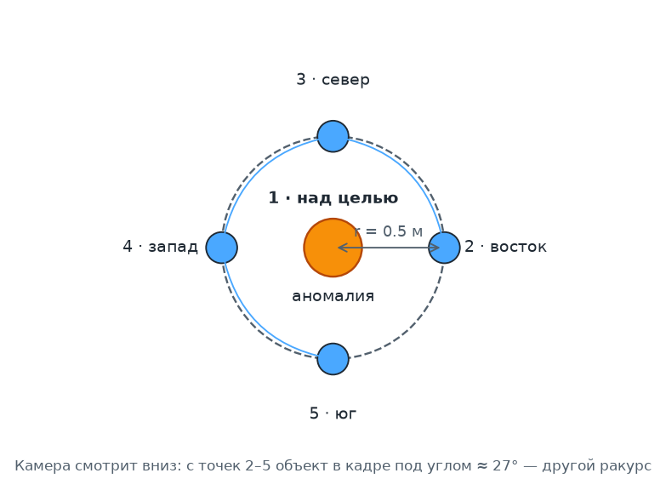
Рисунок 2. Облёт участка: снимок сверху с 1,0 м и четыре ракурса по кругу r = 0,5 м.
Итог осмотра — класс с наибольшей суммой уверенности YOLO по всем ракурсам и число ракурсов, на которых он найден (например, «fire, 5 из 5»). Класс drone (горячие моторы соседа) не считается находкой. Отсутствие распознанного объекта не отменяет тепловую аномалию: она остаётся на карте со статусом «осмотрена, объект не распознан». Если часть ракурсов не снята (обрыв связи, недоступная точка), итог строится по снятым.

6 Выполнение миссии
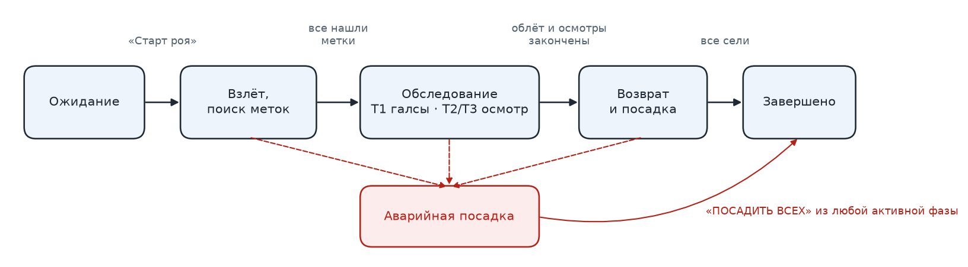
Рисунок 3. Машина состояний миссии. «Домой» из фаз взлёта и обследования переводит в возврат; «Посадить всех» — в аварийную посадку.
Цикл миссии — 10 Гц: проверка отказов, подтверждение аномалий, логика фазы, выдача шагов, отвод стоящих аппаратов с пути занятых. Оператор: «Старт роя» (опционально выбрать участников), «Пауза»/«Продолжить» (все зависают на месте; таймеры заданий сдвигаются на время паузы), «Домой и посадка», «Посадить всех», «Посадить» одного аппарата, кадр в датасет (📷). Закрытие браузера миссию не останавливает.

7 Координация движения и безопасность
Параметр | Значение | Смысл
R — радиус аппарата с винтами | 0,28 м | измерить до совместных полётов
Зазор между корпусами | 0,50 м | требование кейса
Запас на ошибку позиции | 0,20 м | по 0,10 м на каждый из двух аппаратов
guard = 2R + 0,5 | 1,06 м | жёсткий предел центров (борт)
D = guard + запас | 1,26 м | рабочая дистанция планирования (сервер) между аппаратами в воздухе
До севшего (разоружённого) аппарата | 2R + 0,1 + запас = 0,86 м | винты остановлены; требование 0,5 м относится к аппаратам в воздухе
Подлёт к своему месту посадки | 2R + 0,1 = 0,66 м | места старта разнесены оператором
Длина шага | ≤ 0,5 м | проверка перед каждым шагом
Пошаговое резервирование (`traffic.py`). Каждый аппарат занимает отрезок «текущая позиция → цель текущего шага». Новый шаг выдаётся, только если его отрезок проходит не ближе D от отрезков всех остальных; движение, которое увеличивает уже слишком малую дистанцию, разрешено. Пролёт над другим аппаратом запрещён: дистанция считается в плоскости. Если шаг заблокирован: стоящий без дела аппарат на пути отводится в свободную точку; младший по приоритету уступает старшему (T1 > T2 > T3); неуправляемый аппарат (сел, пульт, нет связи) объезжается, а отрезок, ведущий к нему вплотную, укорачивается; если объезд невозможен — ожидание (аппарат в воздухе — до 20 попыток, севший — до 5), затем точка пропускается; после 20 неудач подряд точка пропускается, место посадки при этом заменяется ближайшим свободным.
Сторож дистанции на борту работает без сервера по позициям соседей из hb: если сосед ближе 1,06 м (севший — 0,66 м) и команда приближает к нему — команда отклоняется и аппарат зависает.
Измерено в программных испытаниях (П-1, П-2, П-4): минимальное расстояние между центрами летящих аппаратов 1,24–1,33 м по всем прогонам при пределе 1,06 м. Натурный зазор измеряется по синхронной телеметрии с поправкой на погрешность ArUco (раздел 10.3, Т2).

8 Обработка отказов
Каждый отказ: как обнаруживается, что делает комплекс и какой автотест это подтверждает. Все сценарии воспроизводятся в симуляции из панели «Отказы» интерфейса или POST /api/sim/fault; автотест — python tests/test_faults.py (результат — протокол П-3).
Отказ | Обнаружение | Реакция | Тест: результат
Потеря связи с фотодроном (T2) | борт: нет hb от сервера; сервер: нет телеметрии | борт завис через 1,5 с и сел сам через 6 с; сервер исключил его, незаконченный осмотр передан другому | PASS: все на земле; осмотрено 4 из 4
Потеря меток на 4 с | возраст позы по меткам > 2 с | зависание без новых команд; метки вернулись — продолжение | PASS: все на земле; осмотрено 4 из 4
Потеря меток на 20 с | нет меток > 10 с | посадка и исключение; остальные облетают его как препятствие | PASS: все на земле; осмотрено 3 из 4; 1 «дрон?»
Перехват управления пультом | режим ≠ OFFBOARD в полёте | агент прекращает команды до посадки; сервер исключает аппарат; сажает пилот | PASS: все на земле; осмотрено 3 из 4
Низкая батарея T1 | напряжение элемента < 3,4 В | T1 возвращается и садится; облёт прерван; найденное осматривают T2/T3 | PASS: все на земле; осмотрено 0 из 1
Отказ тепловизора в полёте | нет тепловых кадров 5 с | предупреждение оператору; облёт продолжается | PASS: все на земле; осмотрено 1 из 1
Отказ камеры фотодрона | нет RGB-кадров 3 с | осмотры ему не назначаются; повтор снимка другим аппаратом | PASS: все на земле; осмотрено 4 из 4
Борт отклоняет команды 4 с | отрицательный ack на goto | пауза 1 с, следующий шаг от фактической позиции | PASS: все на земле; осмотрено 4 из 4
Снос ветром 5 с | отклонение от точки шага | шаг пересчитывается; дистанция соблюдена | PASS: все на земле; осмотрено 4 из 4
Скачок позиции 1,5 м (ложная метка) | смещение > 0,8 м за < 0,6 с | зависание 1,5 с, затем продолжение | PASS: все на земле; осмотрено 4 из 4
Задержка связи 1,2 с | круговая задержка по эху heartbeat > 1 с | новые перемещения остановлены, зависание; задержка < 0,6 с — продолжение | PASS: все на земле; осмотрено 3 из 4; 1 «дрон?»
Отказ мотора, падение | разоружён в полёте | исключение; аппарат становится препятствием; осмотр — другому | PASS: все на земле; осмотрено 4 из 4
Внезапная посадка | разоружён в полёте | то же; занятое место посадки заменяется ближайшим свободным | PASS: все на земле; осмотрено 3 из 4; 1 «дрон?»
Запрет арминга при взлёте | отрицательный ack на takeoff | аппарат не участвует, миссия идёт без него | PASS: все на земле; осмотрено 3 из 4; 1 «дрон?»
Потеря связи с T1 | нет телеметрии T1 7 с | облёт прерван; T2/T3 доделывают найденное; возврат | PASS: все на земле; осмотрено 0 из 1
Таблица 8. Сценарии отказов и результаты автотеста 11.11.2026. Полное описание — docs/FAILURES.md.
Не покрывается программой: зависание ОС Orange Pi или потеря питания бортового компьютера (failsafe PX4 COM_OBL_RC_ACT и пилот), неизвестные препятствия и чужие аппараты, продолжение миссии после перезапуска сервера.

9 Развёртывание и эксплуатация

9.1 Сервер (ноутбук на площадке, Windows или Linux)
- Установить Python 3.10+; в каталоге thermoswarm: python -m venv .venv, активировать окружение, pip install -r requirements.txt (для YOLO дополнительно requirements-nn.txt).
- Проверка без дронов: python run_server.py --sim, открыть http://127.0.0.1:8080, нажать «Старт роя».
- Для полётов: ноутбук и три Orange Pi в одной сети Wi-Fi; разрешить входящий TCP 7700; запуск python run_server.py.

9.2 Каждый «Техник»
- Скопировать каталог board/ на Orange Pi; cp agent.example.json agent.json; указать id (T1/T2/T3) и IP ноутбука; для T1 — "driver": "tr256i".
- Убедиться, что узел aruco_map «Техника» использует тот же aruco_map.txt и словарь DICT_4X4_1000.
- Без пропеллеров: source ~/technic_ws/devel/setup.bash && python3 agent.py --check — телеметрия, метки, камера, доступность сервера.
- Автозапуск: thermoswarm-agent.service (systemd). Не запускать одновременно другие программы, вызывающие /navigate.

9.3 Тепловизор TR256i на T1
- Подключить камеру к USB Orange Pi через переходник; lsusb — новое устройство; v4l2-ctl --list-devices — появилось /dev/videoN.
- python3 agent.py --probe-thermal: в выводе должно быть «256x384 YUYV, temperature half» и температуры около комнатной; рука перед камерой повышает максимум.
- Ориентация: нос T1 вдоль оси +X поля, тёплая рука спереди должна быть сверху живого теплового кадра в браузере, слева от аппарата — слева; иначе изменить rotate_deg / flip_h / flip_v в config.json.
- Контроль координат: кружка с горячей водой на метке 122 → аномалия около (0; 0) после облёта.

9.4 Штатная работа и безопасное завершение
- Расставить аппараты не ближе 1,2 м (центры), например T1 на метку 104, T2 на 101, T3 на 107. Пилот с пультом наготове.
- «Старт роя» → наблюдать фазы, позиции, камеры и журнал. Остановить все движения — «Пауза».
- Безопасное завершение: «Домой и посадка» (все возвращаются и садятся на места старта); при опасности — «ПОСАДИТЬ ВСЕХ» (немедленная посадка на месте); отдельный аппарат — «Посадить» в его карточке; в любой момент — перехват пультом.
- После посадки: «Отчёт» — архив журнала миссии; выключить агентов (systemctl stop thermoswarm-agent) перед снятием батарей.

9.5 Типовые ошибки и действия
Сообщение / признак | Причина | Действие
В карточке «нет связи» | агент не запущен, неверный IP, брандмауэр | systemctl status thermoswarm-agent; IP в agent.json; открыть TCP 7700
«метки не найдены за 15 с — посадка» | камера не видит метки, другая карта или словарь | agent.py --check; сверить aruco_map.txt и словарь
«взлёт отклонён бортом» | запрет арминга PX4 (preflight) | проверить сообщения PX4 в QGroundControl
«команда goto не выполнена: Can't transform from aruco_map» | нет позы по меткам | дрон зависнет сам; проверить освещение и высоту
«тепловизор: cannot open» / нет тепловых кадров | TR256i не определён как UVC | --probe-thermal; иной USB-порт; запасной драйвер mlx_serial
«Старт отклонён: стоят слишком близко» | центры ближе 1,06 м | раздвинуть аппараты

10 Испытания

10.1 Методика программных испытаний
Цель — до полётов подтвердить логику комплекса на том же серверном и бортовом коде. Исходные условия общие: поле 7,5 × 4,5 м, карта 45 меток, параметры config.json редакции 2.0 (запас позиции 0,2 м, TR256i 56° × 42°), нагретые объекты симулятора с известными координатами.
ID | Цель | Последовательность | Измеряемые показатели | Критерий успеха
П-1 | Сквозной сценарий трёх аппаратов | run_server.py --sim, «Старт роя», ожидание завершения | фазы, покрытие, найдено/осмотрено, ошибка координат, мин. дистанция | миссия завершена, все цели найдены и осмотрены, дистанция ≥ 1,06 м
П-2 | Реальный серверный и бортовой код | tests/test_real_mode.py: сервер без --sim + 3 agent.py поверх подмены ROS; T2 теряет метки на 4 с, связь с T3 обрывается | реакция T2 и T3, завершение, мин. дистанция | T2 завис и продолжил; T3 завис и сел сам; миссия завершена; ≥ 1,06 м
П-3 | Отказоустойчивость | tests/test_faults.py: 15 сценариев, отказ вводится во время облёта | ожидаемая строка журнала, состояние в конце | реакция есть, все аппараты на земле, нет ошибок цикла
П-4 | Сравнение с одним аппаратом | tests/bench_swarm_vs_solo.py: 4 и 8 целей × 2 серии × (рой, один) | время миссии, задержка «обнаружение → итог», осмотрено | все цели осмотрены в обоих вариантах; время сравнивается

10.2 Протоколы программных испытаний
ID | Дата | Результат | Артефакт
П-1 | 2026-11-11 | Сквозной сценарий 3 аппаратов (4 цели): миссия завершена за 158 с; найдено 4 из 4, осмотрено 4 из 4, снимков 20 (5 ракурсов на цель); покрытие 97 %; ошибка координат целей 0,01–0,05 м (идеальная модель камеры симулятора); мин. дистанция центров 1,27 м — PASS | tests/bench_results.json; журнал runs/20261111-002653-sim
П-2 | 2026-11-11 | Сервер в реальном режиме + 3 бортовых агента (подмена ROS). T2 потерял метки на 4 с → завис и продолжил; связь с T3 оборвана → T3 завис через 1,5 с и сел сам через 6 с; T1 обошёл севший T3; миссия завершена за 97 с; осмотрено 4 из 4; мин. дистанция 1,33 м — PASS | tests/test_real_mode.py, tests/fake_ros.py, tests/last_server.log
П-3 | 2026-11-11 | Отказоустойчивость: 15 из 15 сценариев — PASS (таблица 8) | tests/test_faults.py, tests/last_faults.log
П-4 | 2026-11-11 | Рой / один аппарат, по 2 серии: 4 цели — 158 и 150 / 178 и 179 с; 8 целей — 198 и 190 / 243 и 242 с; задержка «обнаружение → итог» 4 цели — 45,9 / 106,6 с, 8 целей — 54,5 / 127,9 с; все цели осмотрены | tests/bench_swarm_vs_solo.py, tests/bench_results.json
П-5 | 2026-11-11 | Масштабирование 3 → 5 аппаратов (8 целей): 201 с → 185 с; осмотрено 8/8 и 8/8; мин. дистанция 1,25 и 1,24 м — PASS | tests/test_scale.py, tests/scale_results.json
Испытания проводились на сервере Linux (Python 3.12.3, 3 ядра CPU) в соответствии с методикой 10.1. Симуляция ускорялась в 3–4 раза; время в протоколах — время симуляции, равное реальному при скорости 1. Симулятор не моделирует аэродинамику, инерцию и задержки PX4; поэтому программные испытания не заменяют натурных.

10.3 Натурная программа (на согласование)
Пороги, число попыток и методы утверждают эксперты до испытаний; ниже — предложение команды.
Код | Характеристика | Единица / метод | Предлагаемый порог
Т1 | Автономное выполнение миссии тремя аппаратами | events.jsonl: фаза «Завершено» без вмешательства пульта | 1 из 1 зачётной попытки
Т2 | Минимальный зазор между корпусами | м; синхронная телеметрия, расстояние центров − 2R − погрешность ArUco | ≥ 0,50 м
Т3 | ИК-обнаружение имитации заражённого объекта | mAP@0.5 по детекциям полёта (thermal_eval.py flight) против ручной разметки | ≥ 0,85
Т4 | Передача задания ведомому | с; от «Тепловая аномалия Ax» до «T2/T3 → Ax» в журнале | ≤ 5 с
Т5 | Ошибка координаты цели | м; расстояние до заранее измеренной точки | ≤ 0,30 м
Т6 | Отображение роя в интерфейсе | видео экрана: позиции 3 аппаратов, зоны осмотра, статусы, карта | все элементы, обновление ≥ 2 Гц
Т7 | Полёт с полезной нагрузкой | T1 с TR256i завершает галсы; полётный лог | маршрут завершён, крен < 20°

10.4 Соответствие задачам кейса 3
ID | Требование | Реализация | Проверено
К3-01 | Автономный полёт по заданному маршруту | plan_survey, traffic (разделы 4, 7) | П-1, П-2; натурно — Т1
К3-02 | Группа из трёх БПЛА, единый алгоритм координации | hub, mission, traffic (раздел 3) | П-1, П-2, П-4
К3-03 | Синхронизация позиций, дистанция ≥ 0,5 м | hb с позициями соседей, резервирование шагов, сторож борта (раздел 7) | П-1–П-4: мин. 1,24 м между центрами; натурно — Т2
К3-04 | Обнаружение по тепловому признаку | thermal.py, TR256i (разделы 2.3, 5) | П-1: все цели найдены; натурно — Т5
К3-05 | Повторное сканирование вторым дроном с другого ракурса | облёт: сверху + 4 ракурса (5.3) | П-1, П-4: журнал «итог по 5 ракурсам»
К3-06 | Координаты в локальной системе, передача в интерфейс | ArUco, проекция, веб (4, 5, 3.3) | П-1: ошибка координат в симуляции; натурно — Т5
К3-07 | Отображение роя: позиции, назначенные зоны, статус, результаты | web/: карта, зоны осмотра, маршруты, камеры, тепловая карта, таблица | скриншот (рис. 4); натурно — Т6
К3-08 | Полёт с полезной нагрузкой | T1 с TR256i | натурно — Т7
К3-09 | Нейросетевая ИК-детекция, mAP@0.5 ≥ 0,85 в полёте | контур реализован (5.2), модель не обучена | синтетика — только проверка конвейера; натурно — Т3
К3-10 | Задание от ведущего ведомым на облёт участка | находка T1 → сервер → облёт участка r = 0,5 м ведомым (5.3) | П-1, П-4: зона осмотра на карте, 5 ракурсов
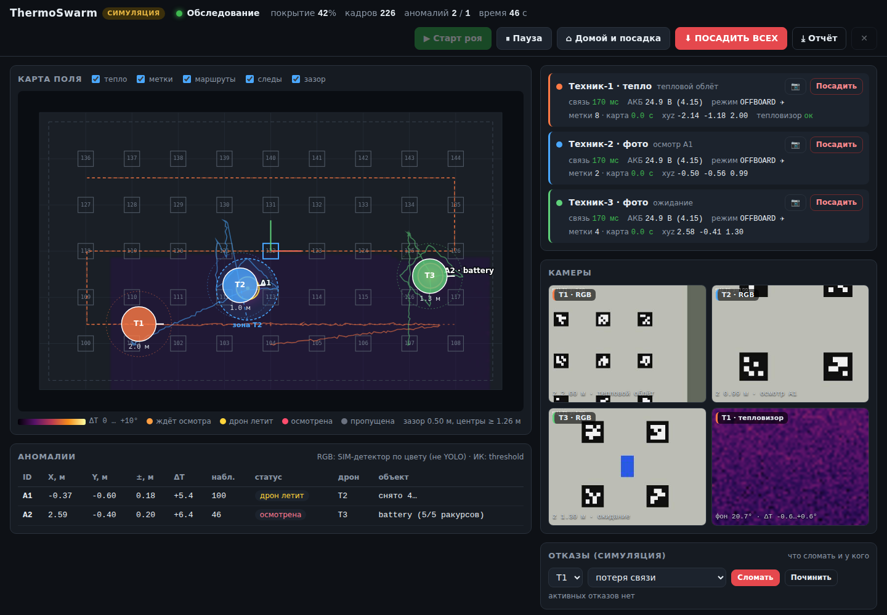
Рисунок 4. Интерфейс оператора во время миссии (симуляция): тепловая карта, маршрут T1, зона осмотра T2 вокруг A1, камеры трёх аппаратов, живой тепловой кадр, таблица аномалий («battery, 5/5 ракурсов»).
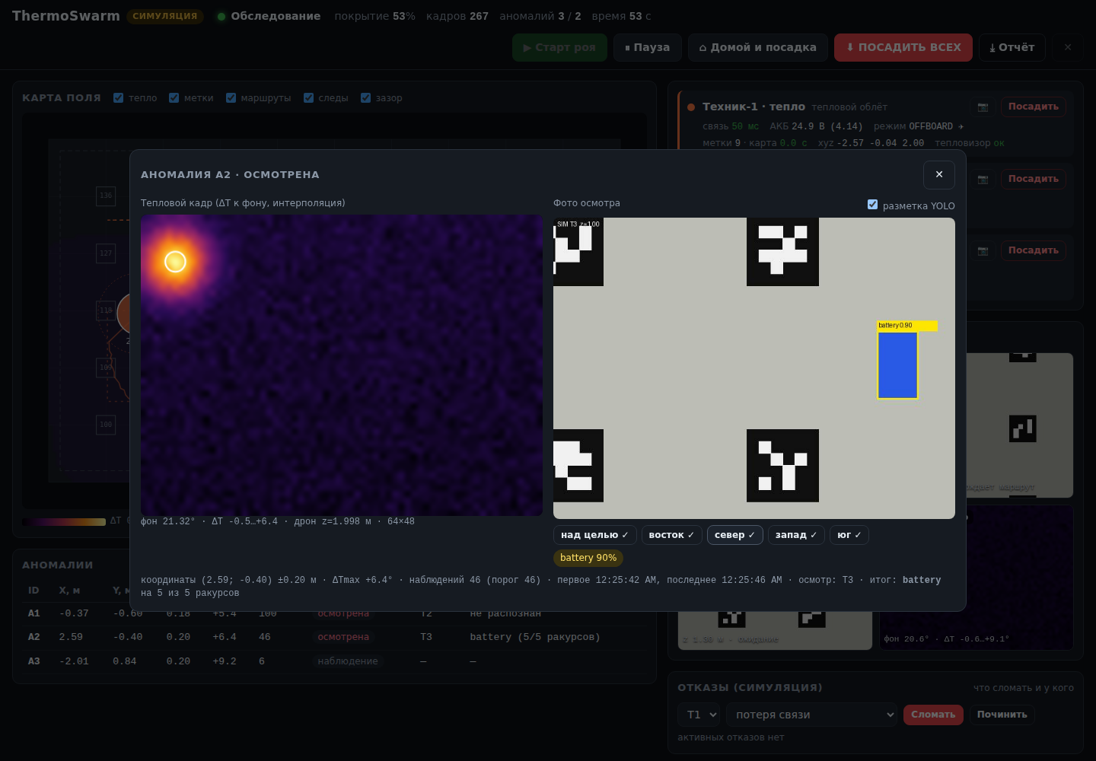
Рисунок 5. Карточка аномалии: тепловой кадр T1 с пиком, снимок ведомого с разметкой детектора и переключатель пяти ракурсов облёта.

10.5 Форма протокола натурного испытания
Поле | Значение
Дата, площадка, ответственный | [ВНЕСТИ]
Согласованная редакция ТЗ, ID испытания (Т1…Т7) | [ВНЕСТИ]
Состав T1/T2/T3: ПО (commit), датчики, масса, радиус | [ВНЕСТИ]
Карта ArUco (sha256), прошивка PX4, сеть | [ВНЕСТИ]
Условия, допуски, число попыток | [ВНЕСТИ ДО СТАРТА]
Операции и фактические показания | [ЗАПИСАТЬ ПО ХОДУ]
Результат PASS / FAIL, отклонения | [ПО ФАКТУ]
Каталог runs/<дата>, видео (время фрагмента), фото, подписи | [ПРИЛОЖИТЬ]

11 Экономика
Известная исходная оценка команды: цена одного SKYRIS «Техник 6S» ≈ 522 000 ₽, три платформы ≈ 1 566 000 ₽ (без подтверждённого коммерческого предложения). Тепловизор Mileseey TR256i учитывается отдельно (цена — по счёту). Остальные значения вносятся командой в таблицу исходных данных; экономия и окупаемость считаются только при заполненных данных базового варианта.
Показатель | Формула | Значение
CAPEX | 3 × цена БАС + тепловизор + аккумуляторы + сеть + ноутбук + интеграция | ≥ 1 566 000 ₽ + [ВНЕСТИ]
OPEX роя в год | электроэнергия + ремонт + оператор (ч × ставка) + прочее | [ВНЕСТИ]
Производительность роя | площадь цикла / время цикла (время — из протокола П-4 или натурного Т1) | поле 33,75 м² за 154 с (симуляция, 4 цели)
Базовые затраты в год | стоимость обследования той же площади с той же частотой вручную | [ВНЕСТИ]
Годовой эффект | базовые затраты − OPEX роя | расчёт
Простой срок окупаемости | CAPEX / годовой эффект (если эффект > 0, иначе «не окупается») | расчёт
Сравнение технических вариантов при равном объёме работ: один аппарат с тепловизором и RGB против роя из трёх. Стоимость роя выше в ≈ 3 раза по CAPEX; выигрыш по времени цикла измерен в П-4 (табл. 1.5) и растёт с числом целей, поэтому окупаемость роя зависит от плотности находок на площади — это анализ чувствительности, который команда выполняет по таблице исходных данных.

12 Команда и вклад
Участник | Роль | Зона ответственности и артефакты
Гращенков Иван | Инженер, программист | логика миссии, сборка; mission.py, протокол запуска
Жигулев Даниил | Инженер, документовед | сборка, испытания, акт ТБ, протоколы
Егорова Кристина | Сетевой специалист, программист | TCP-протокол, бортовой агент; protocol.py, agent.py, лог обмена
Осадчий Павел | Программист, сетевой специалист | сетевой контур, тест обрыва, сервер; hub.py, traffic.py
Вонсович Илья | Документовед | техническая документация, таблица критериев, комплект подачи
Персональный вклад подтверждается коммитами в репозитории (ссылки — приложение Б).
Создано командой | Сторонние компоненты (используются без изменений)
протокол и бортовой агент; драйверы тепловизоров (TR256i/UVC, MLX90640/UART); планировщик галсов; разведение аппаратов; тепловая проекция и детекция; облёт участка и объединение ракурсов; обработка отказов; симулятор и инжектор отказов; веб-интерфейс; инструменты датасетов и оценки | ROS, aruco_pose и сервисы Clover/Техник; PX4; FastAPI, Uvicorn, NumPy, Pillow, OpenCV; Ultralytics YOLO и PyTorch (опционально)

13 План развития и устранённые ограничения
Этап | Результат | Ресурсы | Условие завершения
1. Аппаратная интеграция | Три «Техника» с агентом; TR256i на T1; калибровка ориентации; измерены радиус, масса, погрешность ArUco | 3 БАС, TR256i, переходник USB-C, площадка с метками, 2 дня | --check и --probe-thermal на всех бортах; протокол Т2 с зазором ≥ 0,5 м
2. ИК-нейросеть и зачёт | ≥ 3 записанных полёта T1 над имитациями; разметка; модель; mAP по полёту | записи полётов, разметка ~1000 кадров, ПК с GPU или Colab, 3 дня | mAP@0.5 ≥ 0,85 по thermal_eval.py flight; Т1–Т7 выполнены
3. Пилот на сельхозучастке | GNSS/RTK вместо ArUco, деление поля между несколькими тепловыми аппаратами, отчёт для агронома | RTK-модули, участок заказчика, разрешения на полёты | протокол пилота: доля подтверждённых находок, стоимость обследования га

Устранённые технические ограничения (до / после)
Ограничение | Действие | Измеримый результат / артефакт
Повторный осмотр одной точкой сверху (ред. 1.0); облёт участка ведомым (К3-10) не реализован | облёт участка: снимок сверху + 4 ракурса по кругу r = 0,5 м; итог по сумме уверенности ракурсов | П-1, П-4: «итог по 5 ракурсам» для каждой цели; зона осмотра на карте (рис. 4)
Запас на ошибку позиции 0,1 м: при ошибке 0,1 м у каждого аппарата требовалось 1,26 м (замечание ред. 1.0) | запас 0,2 м, рабочая дистанция D = 1,26 м | мин. дистанция центров во всех прогонах П-1, П-2, П-4, П-5: 1,24 м (предел 1,06 м)
Взаимная блокировка у севшего аппарата: миссия не завершалась (тест П-2 до исправления: FAIL по таймауту 240 с) | укорочение отрезка, объезд, пропуск точки, замена занятого места посадки | П-2 PASS за 97 с; П-3 crash и disarm PASS
Тепловизор 32 × 24 (MLX90640) в ред. 1.0 | TR256i 256 × 192: драйвер UVC с автопоиском, прореживание на борту | разрешение ×64; поток 3,1 Мбит/с вместо 12,6; декодирование температур проверено на эталонном кадре (2 точки: 25,0 и 40,0 °C)
Тепловая находка одного аппарата ждёт конца облёта | параллельный осмотр ведомыми во время облёта | П-4: обнаружение → итог 45,9 с против 106,6 с (4 цели)

Приложение А. Соответствие критериям модуля A
Аспект | Где в документе | Проверяемый артефакт
A1 Описание архитектуры и алгоритма | 3, 3.2, 4–7 | рис. 1–3; docs/ARCHITECTURE.md
A1 Список ПО/библиотек | 2.6 | requirements*.txt
A1 Обоснованность выбора инструментов | 2.5 (требования Т1–Т6, альтернативы) | vermin, pyflakes, П-2
A1 Полнота архитектуры (связи, входы/выходы, интерфейсы, отказы) | 2.4, 3.1, 3.3, 8 | docs/PROTOCOL_API.md, docs/FAILURES.md
A1 Преимущества и ограничения архитектуры | 3.4 | П-3, П-4
A1 Готовность прототипа | 9, 10.1–10.2 | run_server.py --sim, тесты
A1 Актуальность (2 независимых подтверждения) | 1.2 | источники [1–4]
A1 Анализ рынка (≥ 3 аналога, ограничение) | 1.4 | источники [5–7]
A1 Подтверждённое техническое преимущество | 1.5, 10.2 (П-4) | tests/bench_results.json
A2 Документированные интерфейсы | 2.4, 3.3 | docs/PROTOCOL_API.md
A2 Конфигурации подключения | 2.3, 9.2, CONFIG.md | config.json, board/agent.example.json, драйверы tr256i / mlx_serial
A2 Доступность эксплуатации | 9 | README.md, docs/
A3 README, лицензия, .gitignore | — | README.md, LICENSE (MIT), .gitignore
A4 Масштабируемость | 3.5 | config.json → drones
A4 Инструкция эксплуатации (запуск, штатная работа, завершение, ошибки) | 9.1–9.5 | README.md

Приложение Б. Что команда вносит до защиты
- Фото трёх собранных аппаратов (крепление TR256i, проводка, батарея), акт осмотра ТБ, фактическая масса и радиус каждого.
- Вывод agent.py --check и --probe-thermal с каждого борта (подтверждение работы TR256i по UVC).
- Подписанная экспертами редакция ТЗ с порогами Т1–Т7; после испытаний — протоколы 10.5, каталоги runs/, непрерывное видео с датой.
- Интервью или письмо агронома/хозяйства (третье, клиентское подтверждение потребности).
- Ссылки на коммиты каждого участника в репозитории; доступ экспертов к репозиторию.
- Цены (счёт поставщика) и данные базового варианта для раздела 11.

Приложение В. Изменения редакции 2.0
- Запас на ошибку позиции 0,1 → 0,2 м; рабочая дистанция между центрами 1,16 → 1,26 м.
- Контроль задержки связи: борт возвращает метку времени heartbeat, сервер считает круговую задержку; > 1 с — зависание, < 0,6 с — продолжение.
- Дистанция до севшего (разоружённого) аппарата 0,86 м вместо 1,26 м; ожидание вместо пропуска цели, если препятствие ещё в воздухе.
- Радиус неопределённости позиции по причине (обрыв связи 0,4 м, потеря меток 0,9 м); флаг снимается при возврате меток.
- Видеопоток камеры не падает, пока от дрона нет кадров.
- Тепловизор Mileseey TR256i: драйвер UVC (YUYV 256 × 384, температура K×64), автопоиск устройства, прореживание на борту, поле зрения 56° × 42°, диагностика --probe-thermal.
- Облёт участка ведомым (К3-05, К3-10): пять ракурсов, сведение результата по ракурсам, зона осмотра на карте.
- Режим одного аппарата и резерв: T1 сам осматривает находки, если фотодронов нет или оба выбыли.
- Контур ИК-нейросети (К3-09): детектор, режимы threshold / nn / both, датасеты, обучение, оценка mAP@0.5 по полёту.
- Подтверждение аномалии после пролёта T1 и уточнение цели ведомого в полёте.
- Новые реакции на отказы: батарея, тепловизор, камера, скачок позиции, запрет арминга, лимит времени, занятое место посадки; инжектор отказов и автотест 15 сценариев.
- Сравнение с одним аппаратом (П-4); тест масштабирования на 5 аппаратов (tests/test_scale.py).
- LICENSE (MIT), версии зависимостей, сравнение с аналогами по критериям, два независимых источника актуальности.
- Отметки «НЕ ПОДТВЕРЖДЕНО» из текста убраны: неподтверждённое описано как статус в соответствующих разделах, задачи команды собраны в приложении Б.

Источники
[1] FAO on behalf of the IPPC Secretariat. Scientific review of the impact of climate change on plant pests. Rome, 2021. DOI 10.4060/cb4769en. https://doi.org/10.4060/cb4769en
[2] World Economic Forum. 40% of global crop production is lost to pests — summary of the FAO review, 2021. https://www.weforum.org/stories/2021/06/climate-change-insects-pests-crops-agriculture/
[3] Savary S. et al. The global burden of pathogens and pests on major food crops. Nature Ecology & Evolution 3, 430–439 (2019). https://doi.org/10.1038/s41559-018-0793-y
[4] Pineda M., Barón M., Pérez-Bueno M.-L. Thermal imaging for plant stress detection and phenotyping. Remote Sensing 13(1), 68 (2021). https://doi.org/10.3390/rs13010068
[5] DJI Mavic 3 Enterprise / Mavic 3 Thermal. https://enterprise.dji.com/mavic-3-enterprise
[6] DJI Mavic 3 Multispectral. https://enterprise.dji.com/mavic-3-m
[7] COEX. clever-show — групповые полёты на Clover. https://github.com/CopterExpress/clever-show
[8] Mileseey. TR256i thermal imaging camera for phone. https://mileseeytools.com/products/thermal-imaging-camera-for-phone-mileseey-tr256i
[9] Карточка TR256i у продавца (характеристики: 256×192, 25 Гц, 56°×42°, −15…600 °C). https://www.desertcart.com.ar/products/618007056-mileseey-tr256i-thermal-imaging-camera-for-android-256x192-thermal-resolution

